温馨提示：
此题库为Word版，请按住Ctrl,滑动鼠标滚轴，调节合适的观
看比例，关闭Word文档返回原板块。
考点22 数列的概念与简单表示法
一、选择题
1.（2012·北京高考文科·Ｔ8）与（2012·北京高考理科·Ｔ8）相同
某棵果树前n年的总产量S_{n}与n之间的关系如图所示，从目前记录的结果看，前m年的年平均产量最高，m的值为（ ）
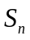
123456789
10 11
O
（A）5 （B）7 （C）9 （D）11
【解题指南】利用年平均产量的几何意义，为点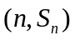与原点连线的斜率，求最值.
【解析】选C.年平均产量是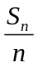的几何意义为点与原点连线的斜率，由图可知，当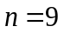时，斜率最大.因此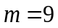.
二、解答题
2.（2012·湖南高考理科·Ｔ19）已知数列{a_{n}}的各项均为正数，记A（n）=a₁+a₂+…+a_{n}，B（n）=a₂+a₃+…+a_{n+1}，C（n）=a₃+a₄+…+a_{n+2}，n=1,2，….
- 若a₁=1，a₂=5，且对任意n∈N﹡，三个数A（n），B（n），C（n）组成等差数列，求数列{a_{n}}的通项公式.
- 证明：数列{a_{n}}是公比为q的等比数列的充分必要条件是：对任意n∈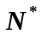，三个数A（n），B（n），C（n）组成公比为q的等比数列.
【解析】（1）对任意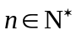,三个数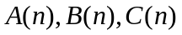是等差数列，所以
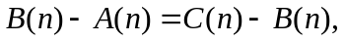
即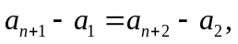亦即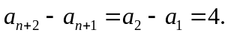
故数列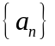是首项为１，公差为４的等差数列.于是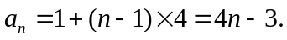
（2）①必要性：若数列是公比为ｑ的等比数列，则对任意，有
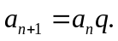由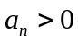知，均大于０，于是
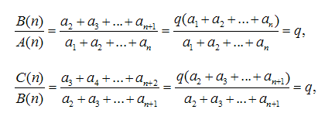
即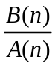＝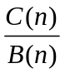＝，所以三个数组成公比为的等比数列.
②充分性：若对任意，三个数组成公比为的等比数列，
则
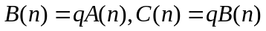，
于是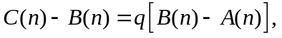得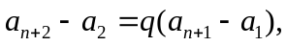
即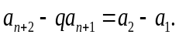q
由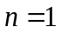有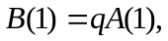即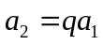，从而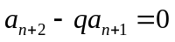.
因为，所以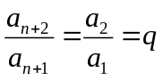，故数列是首项为，公比为的等比数列，
综上所述，数列是公比为的等比数列的充分必要条件是：对任意n∈N﹡，三个数组成公比为的等比数列.
关闭Word文档返回原板块。

